Публичный отчет о работе за 2011-2012 годы
по МБДОУ «Детский сад № 149» г.Чебоксары

Государственный статус учреждения:
тип: дошкольное образовательное учреждение
вид: детский сад общеразвивающего вида с приоритетным осуществлением деятельности по социально-личностному развитию детей.
категория: вторая
Основная миссия ДОУ:
Создание благоприятных условий для полноценного проживания ребенком дошкольного детства, формирование базиса личностной культуры, всестороннее развитие психических и физических качеств в соответствии с возрастными и индивидуальными особенностями, подготовка ребенка к социализации в современном обществе.
Содержание образовательного процесса выстроено в соответствии с комплексными программами:
- Программа воспитания и обучения в детском саду / Под ред. М.А. Васильевой, В.В. Гербовой, Т.С. Комаровой. – 6-е изд., испр. и доп. – М.: Мозаика – Синтез, 2011.
- Программа воспитания ребенка – дошкольника. Разработана ВНИК, под рук. О.В. Драгуновой. Чебоксары. Чувашское книжное издательство, 1995 (региональный компонент).
Приоритетное направление деятельности – социально-личностное развитие детей, реализуется через использование следующих парциальных программ:
- Я, ты, мы: Социально-эмоциональное развитие детей от 3 до 6 лет: Учеб.-метод. пособие для воспитателей дошкольных образовательных учреждений / О.Л. Князева, Р.Б. Стеркина. – 2-е изд. – М.: Просвещение, 2005.
- Козлова С.А. Я – человек. Программа социального развития ребенка. – М.: Школьная пресса, 2005.
Детский сад полностью укомплектован кадрами, за исключением 0,5 ставки инструктора по физической культуре.
Педагогическую работу осуществляют 15 педагогов, из них:
имеют высшее образование - 47% (7 чел.), среднее специальное - 53% (8 чел.), обучается в высшем учебном заведении – 1 чел.;
имеют 1 квалификационную категорию 60% (9 чел.).
Результатом работы по разработанной коллективом программе «Будем здоровы!», а также использования оздоровительной дыхательной гимнастики по методу А. Стрельниковой, аромо- и фитотерапии, тщательного проведения утреннего фильтра и своевременной изоляции заболевших детей, а также повышения заинтересованности родителей воспитанников стало значительное снижение числа дней, пропущенных 1 ребенком по болезни: 2009г. – 7,4 дней, 2010г. – 5,9 дней, 2011г.-6,4дней ( меньше, чем в среднем по г.Чебоксары).
Вновь создан сайт дошкольного учреждения, отвечающий современным требованиям, адрес сайта: www. Ds149.ucoz.ru
Для мобильного и эффективного ведения документооборота успешно используется электронная почта: mbdou-149ls

Мониторинг освоения детьми образовательных программ характеризует состояние воспитательно-образовательной работы и определяет задачи дальнейшего развития педагогического коллектива и работы с детьми.

Анализ выполнения программ за 2011-2012 уч.г.

Образовательные области | Программа воспитания ребенка- дошкольника / под рук. О.В.Драгуновой. -Чебоксары: Чуваш. кн. изд-во, 1995. |  |  |  | Программа воспитания и обучения в детском сад/ Под ред. М.А.Васильевой, В.В.Гербовой, Т.С.Комаровой. – 6-е изд., испр. и доп. – М.: Мозаика-Синтез, 2011
Образовательные области | Разделы программы | в.у. | с.р. | н.у. | Разделы  программы | в.у. | с.р. | н.у.
Физическая культура | Двигательная деятельность | 59,2% | 40,8% |  | Физическое воспитание | 17,9% | 68,7% | 13,4%
Здоровье | Гигиеническое воспитание | 53,3% | 46,7% |  | Воспитание культурно-гигиенических навыков | 58,8% | 41,2%
Безопасность |  | 56% | 44% |  |  | 43% | 57%
Социализация |  | 61% | 39% |  |  | 41% | 59%
Труд |  | 68,9% | 31,1% |  | Нравственно-трудовое воспитание | 60,5% | 35,7% | 3,8%
Познание | Ознакомление с окружающим | 46,7% | 53,3% |  | Предметное окружение.  Явление общественной жизни | 38,2% | 44,7% | 17,1%
Познание | Природа | 54% | 46% |  | Природное окружение | 72,8% | 19,2% | 8%
Познание | Сенсорная культура и ЭМП | 48% | 52% |  | Формирование элементарных математических представлений | 43,4% | 48,2% | 8,4%
Коммуникация | Общение | 56,5% | 43,5% |  | Развитие речи | 44,4% | 49,7% | 5,9%
Коммуникация | Обуч. грамоте | 38,1% | 61,9%
Коммуникация | Чувашский язык | 33,6% | 62,2% | 4,2% | Чувашский язык | 31% | 73,7% | 5,3%
Коммуникация | Игровая деятельность | 86,7% | 13,3% |  | Игра | 39,1% | 52,9% | 8%
Художественное творчество | Худож.-творческая деят-ть | 40,4% | 59,6% |  | Изобразительная деятельность | 38,2% | 44,7% | 17,1%
Музыка | Музыкальная деятельность | 24,9% | 60,7% | 14,4% | Музыкальное  воспитание | 16,8% | 63,4% | 19,8%
 | ИТОГО: | 52 | 46,7 | 1,3 | ИТОГО: | 41,9 | 49,9 | 8,2

Тесное сотрудничество с семьей позволило достичь высокой активности со стороны родителей в проведенных конкурсах: «Лучшая развивающая среда», «Лучшее портфолио ребенка-дошкольника», «Наше древо», «Цветочные фантазии», «Лучшая новогодняя композиция», «Я дружу со светофором», «Загадки осени», «Водичка, водичка, умой мое личико».
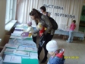 | 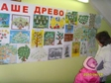 |  | 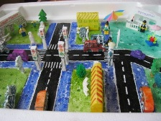 | 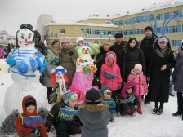

 | 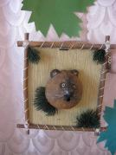 | 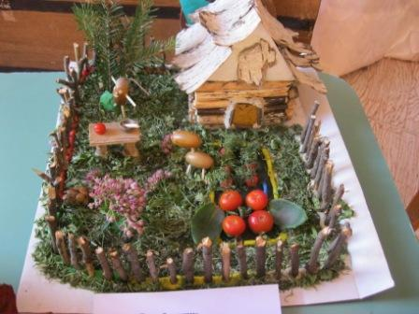 | 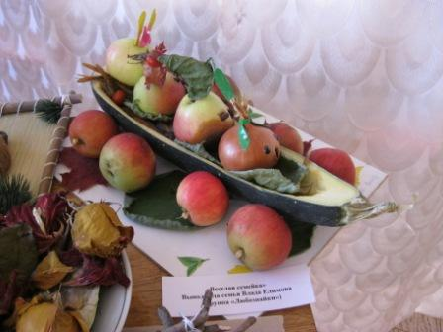

Воспитатель Егорова И.В., участвуя во Втором Всероссийском конкурсе «Детские сады – детям», заняла 1 место в номинации «Лучший воспитатель» (региональный этап).
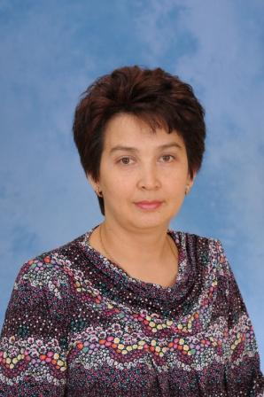 | 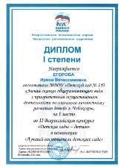

Мы также участвовали во Всероссийских конкурсах:
- конкурс педмастерства по применению электронных образовательных ресурсов в образовательном процессе «Формула будущего – 2012»;
- конкурс творческих работ «Здоровье – энергия и радость жизни!»

Детский сад участвовал в городских конкурсах:

- Смотр-конкурс визиток дошкольных образовательных учреждений г.Чебоксары «Разрешите представиться»;
- Конкурс творческих работ «Люблю и за все благодарю тебя, мама!» в номинации «любимый образ матери моей!»;
- Конкурс сайтов ДОУ;
- Конкурс снежных скульптур «mart-вернисаж!»;
- Интеллектуальный конкурс для детей старшего дошкольного возраста «Знай-ка!»;
- Конкурс детского рисунка «Город глазами детей».

Активное взаимодействие осуществляется нами со следующими учреждениями социума:
Культурно-выставочный центр «Радуга»

Выездные экскурсии способствуют приобщению детей к общечеловеческим ценностям
Детская библиотека им.
А. Гайдара
Воспитатели и дети дошкольного возраста ежемесячно посещают непосредственно образовательную деятельность, конкурсы, викторины в детской библиотеке, организованные библиотекарями, по воспитанию правовой культуры дошкольников и приобщению к родному краю
МБОУ Средняя общеобразовательная школа №49

В течение учебного года проходят взаимные посещения воспитателей подготовительных групп и учителей начальных классов образовательной деятельности. Организуются экскурсии в музеи школы, библиотеку, в 1 класс

Городская детская поликлиника №2

Воспитанники ежегодно проходят диспансеризацию, плановую вакцинацию

МБДОУ «Детский сад №149»

Чебоксарский филиал Главного Ботанического сада Российской Академии наук

Детский сад в рамках сотрудничества организует прогулки, экскурсии, непосредственно образовательную деятельность по экологическому воспитанию, организованную как воспитателями детского сада, так и сотрудниками Ботанического сада
Оздоровительный комплекс ОАО «Промтрактор»

Сотрудничество с оздоровительным комплексом осуществляется в целях приобщения детей к здоровому образу жизни. Воспитанники детского сада приходят на экскурсии в бассейн и спортивный зал

Отдел ГИБДД УМВД России по г. Чебоксары

В детском саду организуется образовательная деятельность по обучению дошкольников, родителей, сотрудников ПДД

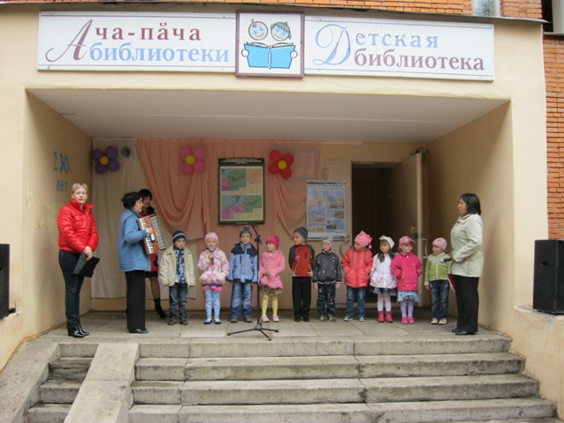 | 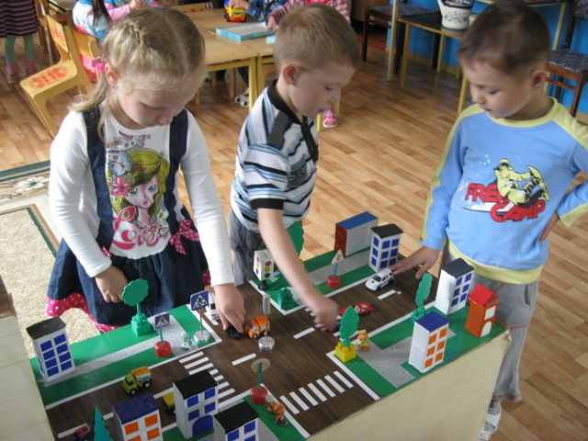 | 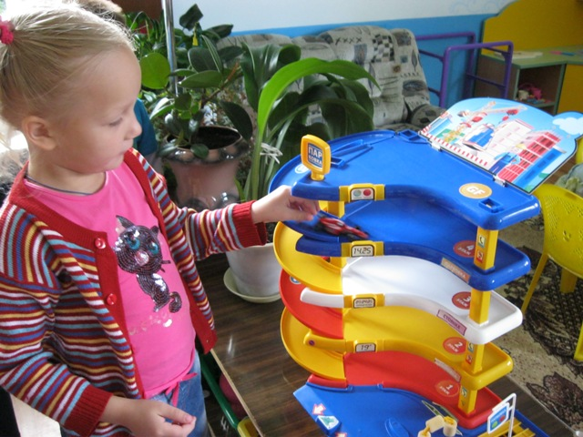
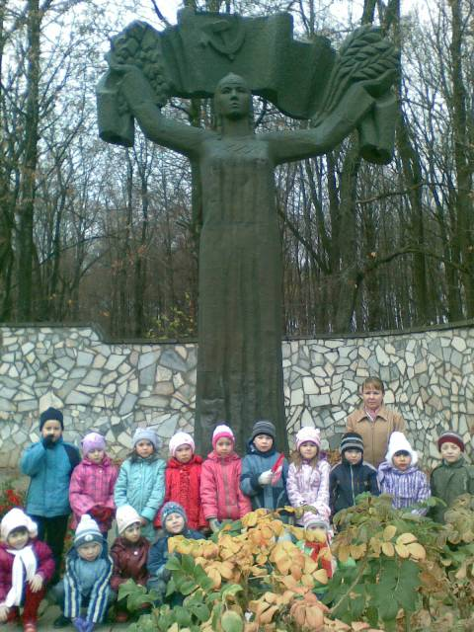 | 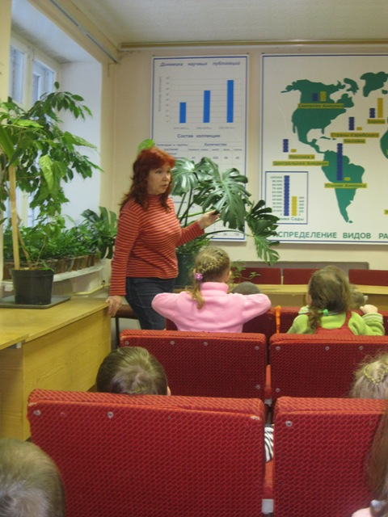 | 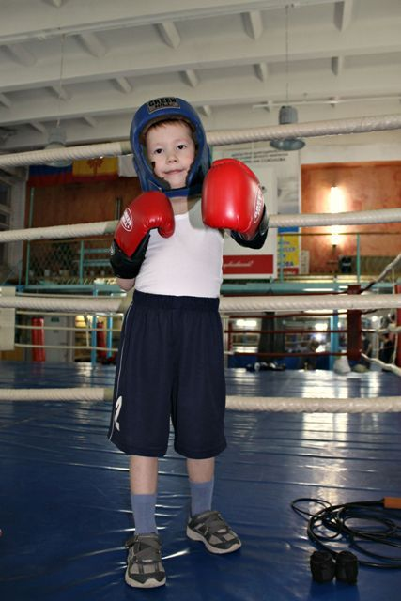
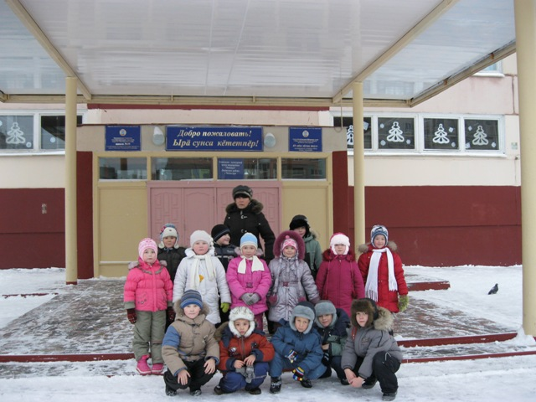 | 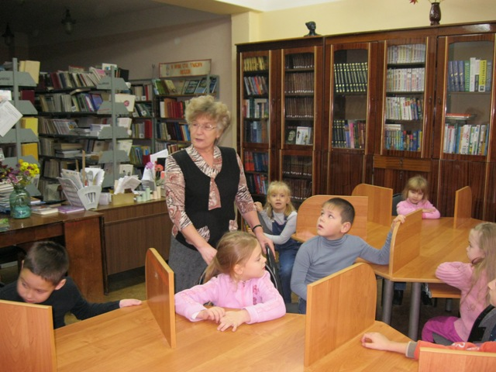 | 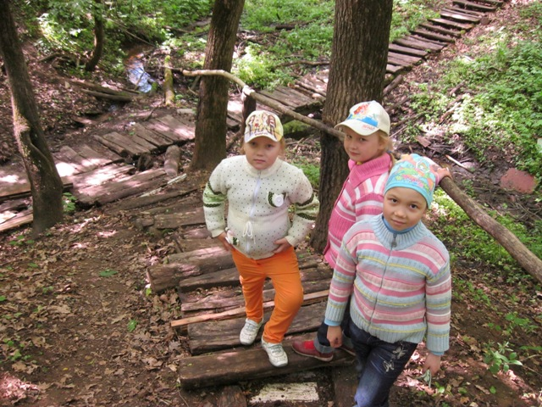
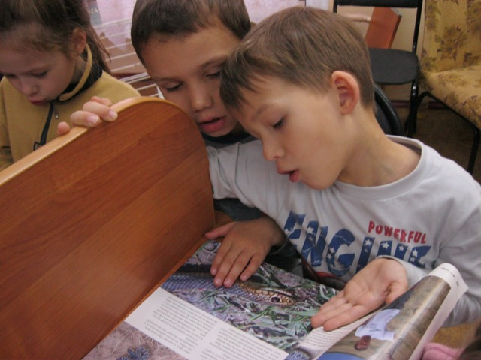 | 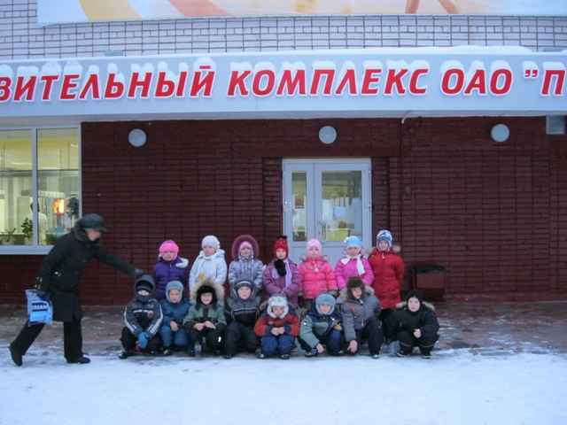 | 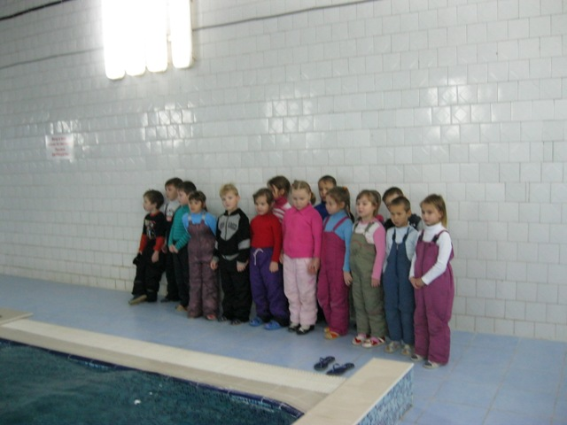
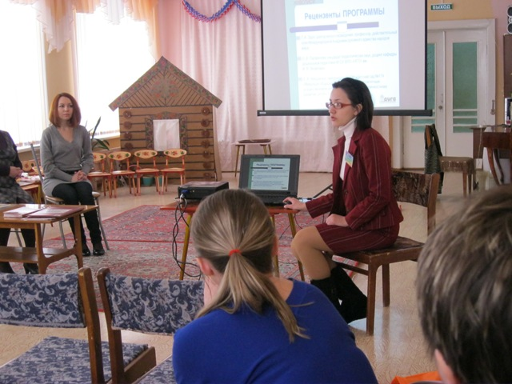 | 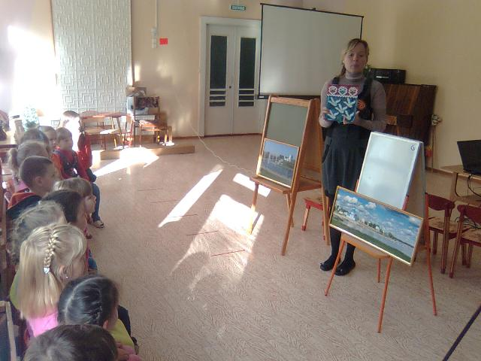 | 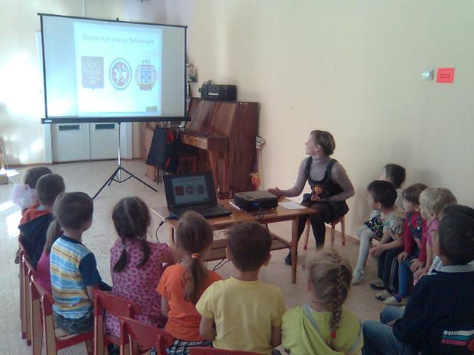

Материально-техническая база МБДОУ пополнилась проектором, экраном. На пищеблок детского сада приобретено 2 новых холодильника, 4-х комфорочная электрическая плита, оцинкованные тазы, детская мебель в 1 и 2 младшие группы.
Отремонтирована мягкая кровля одного из блоков здания, потолки стены групп «Звездочка» и «Светофорик», возведены стены на двух верандах детского сада.
Произведен ремонт кипятильника.
Обогащена предметно-развивающая среда, обновлено информационное пространство.
Во всех групповых помещениях и на путях эвакуации произведен ремонт, соответствующий требованиям Госпожнадзора:
- Полы по путям эвакуации, кроме коридора, ведущего к пищеблоку, выложены керамической плиткой, стены окрашены водоэмульсионной краской;
- Планы эвакуации покрыты светоотражающей пленкой;
- Во всех помещениях установлены световые табло выхода с автономным питанием;
- Проведено определение категорийности помещений по пожароопасности, испытание пожарных лестниц;
- Приобретены для работы в электрощитовой: диэлектрический коврик, диэлектрические боты, диэлектрические плоскогубцы, индикатор напряжения.

Проведена работа по обеспечению безопасности учреждения:

- Составлен паспорт безопасности учреждения;
- Ведется ежедневное дежурство администрации;
- Детский сад оборудован кнопкой тревожной сигнализации;
- В период зимних каникулов проведена тематическая Неделя безопасности с детьми дошкольных групп по разделам: «Один дома» (безопасность в быту), «Безопасность в природе», «Дорожная азбука», «Пожарная безопасность».

Проведена аттестация рабочих мест по условиям труда ООО «Трудэкспертиза».
Установлены счетчики горячей и холодной воды ООО «Горисс».
Произведена частичная замена труб горячего водоснабжения и канализации ООО «Дельта».
Начата замена светильников в помещениях ДОУ: медицинский блок, музыкальный зал, коридоры и холлы 1 и 2 этажей.
Новым оборудованием и мебелью оснащен медицинский кабинет: весы медицинские, ростомер, столик медицинский, кушетка.
Для оформления интерьера помещений установлены жалюзи на окнах музыкального зала и служебных помещений.
Частично обновлена посуда: тарелки под 1 и 2 блюда, бокалы, салатницы.
Для уборки помещений и мытья посуды приобретены: сульфахлорантин, стиральный порошок, кальцинированная сода, хозяйственное мыло.
Приобретались также для текущего ремонта изделия сантехники, электротовары ( лампы, выключатели, розетки, патроны, провода) для внутреннего и наружнего освещения.
Нормальное функционирование дошкольного образовательного учреждения обеспечивает взаимодействие на договорной основе с организациями:
ООО «Коммунальные технологии» - обеспечение теплом и горячим водоснабжением;
ООО «Водоканал» обеспечение холодным водоснабжением и канализацией;
ООО «Чувашэнерго» - энергопитание учреждения;
ООО «Спецавтохозяйство» - вывоз мусора;
ФБУ «Чувашский ЦСМ» - выверка весов, манометров;
ФГУП «Охрана» - обслуживание тревожной сигнализации;
ООО «Щит» - обслуживание пожарных шлейфов;
ООО «ВДПО» - перезарядка и переосвидетельствование огнетушителей;
ООО УК «Наш дом» - аварийное обслуживание;
ООО «Реал-люкс» - промывка отопительной системы;
Экологическая компания ДДС – дезинсекция и дератизация помещений;
ООО «Волготелеком» - обеспечение телефонной связи»;
ООО «Кулинар», ООО «Кулинар-плюс» - обеспечение продуктами питания.

С начала 2012г. введено новое 10-дневное меню, согласованное с Управлением Федеральной службы по надзору в сфере защиты прав потребителей и благополучия человека по Чувашской Республике – Чувашии от 08.07.2011г. № 04/3861.
В рекомендованном меню несколько снижены нормы молока ( в день: сад – 450г, ясли – 390г). Введен 2-й завтрак – фрукты ( 10.00). « раза в неделю даются блюда из творога и рыбы.
Согласно Ф-85-К родителями производится оплата содержания ребенка в детском саду в размере 14 % от реально затраченных средств.
Родители используют право, гарантированное государством на получение компенсации оплаты за содержание ребенка в детском саду ( в нашем детском саду -95% родителей).
Государством также разрешено использование материнского капитала для оплаты содержания ребенка в детском саду.

